- 工程概述
- 工程概要說明如下：
- 工程名稱：福澳碼頭區旅客服務中心擴建工程停車場綠美化工程
- 主辦機關：連江縣政府
- 設計&監造單位：黃長美建築師事務所
- 承攬廠商：益寶營造有限公司
- 施工天數：21日
- 預計施工日期：107年8月25日
- 預定竣工日期：107年9月14日

- 工程內容及規模
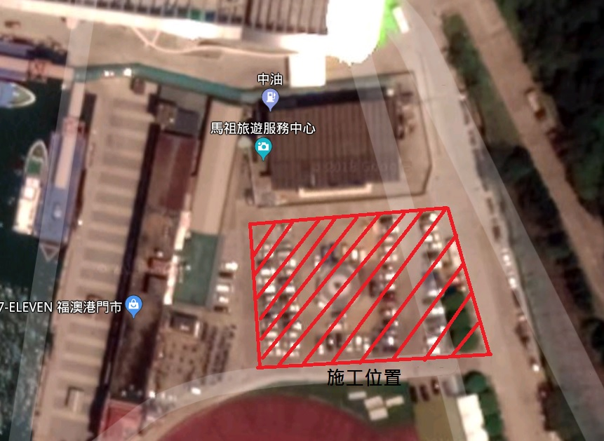
工程內容為福澳碼頭區人定勝天停車場標線及周邊環境綠美化工程，施工範圍如圖1。
圖1 施工位置圖

本工程施作項目如下：
九 | 停車場綠美化工程
1 | 放樣 | M2 | 3060.00
2 | 水黃皮 | 株 | 15.00
3 | 鵝掌藤 | 株 | 2,800.00
4 | 種植費，喬木類，300≦樹高＜350cm | 株 | 15.00
5 | 種植費，灌木類，55cm>H≧20cm | 株 | 2,800.00
6 | 植草，草種噴植，單一草種，含養護 | M2 | 90.00
7 | 沃土 | M3 | 380.00
8 | 0.2cm厚熱拌塑膠反光標線 | M2 | 200.00
9 | 0.2cm厚熱拌塑膠反光標線(無障礙停車位) | M2 | 5.00
10 | 既有PC面層拆除 | M2 | 82.15
表1 工程項目表
- 管制與公告：
本工程施作位置為人定勝天停車場，為避免施作期間仍有車輛進入停車，影響施工人員及車輛安全，故於施工範圍內進行管制措施，本管制措施將分為3階段進行公告後執行：
- 第一次公告：107/07/30~107/08/03於馬祖資訊網進行第一次公告，並在現場停車車輛放置施工通知。
- 第二次公告：107/08/13~107/08/17於馬祖資訊網進行第二次公告，並於現場放置告示牌提醒用路人。
- 第三次公告：107/08/23~107/08/24於馬祖資訊網及馬祖日報公告，並進行現場圍籬組立。
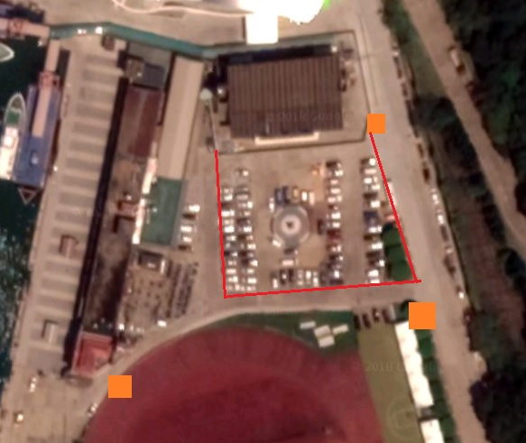
圖2 告示牌放置圖

四、施工步驟及流程：
1、107/08/25~107/08/31：
(1)現場車輛移置
(2)RC車檔敲除
(3)原有標線清除
(4)植樹區域開挖
2、107/09/01~107/09/07：
(1)標線放樣
(2)植樹及回填
(3)植樹區域路緣石放置
3、104/09/08~107/09/14：
(1)標線重劃
(2)停車場標置放置
(3)停車場周邊路緣石放置
(4)環境整理及機具材料退場

- 施工組織及職掌
配合本案需求，茲將工作人員職務詳列如下，如表2工作人員組織表所示。
職稱 | 姓名 | 職務 | 證號 | 聯絡方式
公司  負責人 | 池益強 | 負責協調指揮總工程、外部協調事宜及召開趕工協調會。 |  | 0973843426
技師 | 湯千慧 | 負責應簽證資料之簽證作業 | (105)專高建字第000019號 | 0836-26068
現場  負責人 | 池益強 | 管控所有現場工程人員、督導施工品質、施工進度、分包廠商間之工程變更、施工建議等事項 |  | 0937843426
品管  人員 | 藍才盛 | 負責本工程品管事務、督導施工品質 | ER1037719 | 0836-22927
工程  人員 | 曹水香 | 工地交通維護、物料管理維護、工程庶務、估驗計價、材料採購 |  | 0928061380
安衛  人員 | 池念屏 | 安衛管理之執行、環保與安衛事務 | 106N01917030117號 | 0928128460
表2 工作人員組織表

- 環境保護
本工作包括工區出入口道路維護清潔、施工道路灑水、施工中水路維持通水、臨時性導水設施等相關環境保護措施，依據環境保護法及相關法規辦理本工程各項環境保護工作。
- 工程施工期間，臨近道路路面應保持完好清潔，並注意所有載運車輛或施工車輛，於搬運過程或行進中，防止其運載物溢散、掉落地面而造成道路汙染，如發現散落的物品、垃圾雜物等，應隨時加以清除，以維護週圍道路環境清潔。
- 所有機具、車輛駛出工區前，均應沖洗乾淨，不得污染工區外路面。
- 運送工程材料或垃圾均不得超載，並應使用帆布或其他適當覆蓋物覆蓋，以防止沿途掉落物品或造成塵土飛揚。
- 為避免造成工區塵土飛揚，工區內外應隨時灑水，保持適當之濕潤。
- 工區附近之排水路應保持暢通，不得阻塞發臭，以防蚊蠅滋長。
- 工區內垃圾應隨時清運，並不得以燃燒方式處理。
- 隨時配合環保單位環境稽查，以維環境品質

- 交通維持措施
- 施工期間暫時封閉出入口，封閉區域如圖二。
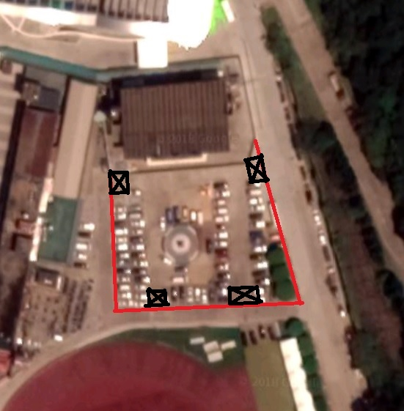
圖3 道路封閉圖

- 施工期間可供車輛停放之位置如下：
- 福澳運動場東側停車格約33格，施工期間請警察機關允許開放白線停車，如此停車格數可達約66格。
- 福澳運動場西側停車格，約43格。
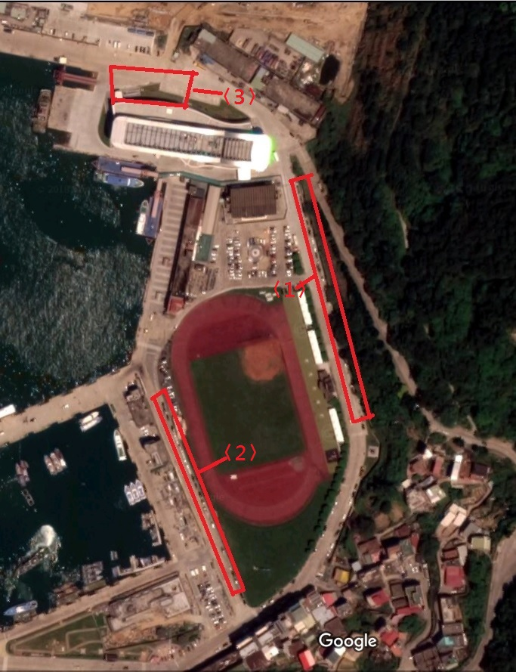
- 港務大樓北側停車場，約60格，三處可供替代停車位置共約169格停車位。
圖4 替代停車位置圖

- 車輛改道路線：施工期間保留福澳運動場北側與停車場相接道路以供車輛通行。
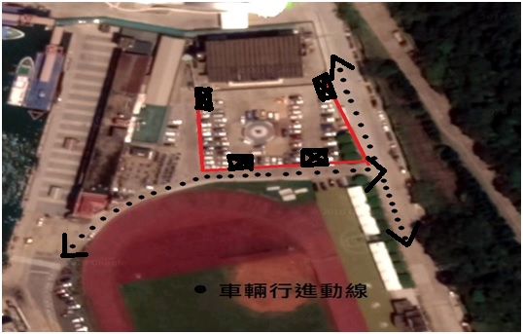
圖5 車輛行進動線
- 因人定勝天停車場屬於連江縣港務處管轄，依據『連江縣港務處馬祖國內商港港區停車場管理要點』第八條及第十條辦理停車場內報廢車輛遷移及拖吊，以利後續施工。

- 緊急應變措施
5.1緊急應變流程
為確保工程施工期間的順利及安全，工地現場應準備如下之應變計畫：
- 工程開工前，應對防止天然災害及搶修等各項設備有所準備。
- 在工地工務所應列出相關人員的緊急聯絡電話及各救災機構之聯絡方式。
- 工地現場須有臨時水電設備和照明燈。
- 隨時對各級人員施以安全及防災管理訓練。
緊急應變措施體制流程詳圖6所示。

公司負責人
業主

工地負責人
安衛人員

值勤組
救護組
工務組
器材供應

巡查組
緊急搶救

圖6 緊急應變措施體制流程圖

5.2 緊急應變通報
緊急應變措施須聯絡之單位如下所示：
- 連江縣政府工務處：0836-25330
- 連江縣消防局：0836-23798、119
- 連江縣警察局：0836-22471、110
- 連江縣政府環資局：0836-23191
- 中華電信公司：0836-22344
- 連江縣立醫院：0836-23990
- 電力公司：0836-22562
- 連江縣南竿鄉公所：0836-22027
- 連江縣自來水廠：0836-22346
- 連江縣港務處：0836-22948
- 本公司：0836-22927
- 監造單位：0836-26068

5.3 工地緊急意外事故通報處理流程
工地若不幸發生意外事件，應立即依緊急通報流程通報相關單位，並立即進行緊急搶救工作，緊急應變措施流程如圖7所示。
聯絡要領:
1.何種事,嚴重程度
2.地點,現場名稱
3.發生時間
發現者
工務所
工地緊急救援
另單位之工地緊急救援小組
緊急處理
緊急處理
主辦機關
現場緊急處理
相關單位
交通管制整理禁止進入標示
附近居民之避難誘導緊急搶救急救
避免二次災害發生
復原作業
警察局（110）消防隊（119）電力公司 自來水廠
環保局 縣立醫院急診室

圖7 緊急應變措施流程圖

5.4 搶修程序及現場指揮
若不幸發生意外，責現場工作人員應立即通報各相關單位，並立即採取以下措施：
- 交通管制
- 搶救、急救
- 防止二次災害
- 誘導支援人、車進入搶救及復原工作

5.5 緊急應變措施
5.5.1為因應颱風來襲，本公司工地工務所將準備各防颱措施應變工具：
1.照明設備：手電筒、緊急照明燈。
2.排水設備：抽水馬達及PVC管、發電機、砂包。
3.儲備水、糧食，通訊設備。
5.5.2消防應變項目：
1.避免於燃燒垃圾，並且區隔易燃施工材料。
2.若遇悶燒起火，立即以土砂拌合適當水量覆蓋，並立即通知相關單位，由工地人員密切注意隨時回報主辦單位。
3.利用現場配置相關幫浦及消防設備，配合處理較具危險施工面，必要時建請停止該區段施工。
5.5.3 事先防範措施
1.注意颱風預報內容。
2.事先開挖鄰近排水設施。
3.對可能影響安全之範圍進行防範措施。
4.事先拍照存證。
5.人員先行徹離或安置。
6.在近鄰安全地帶配置怪手，以備緊急搶修使用。
5.5.4 倉庫儲料
1.材料進場堆積全部堆高，加強固定。
2.易潮濕材料使用PVC防水布覆蓋保妥。
3.水泥放置妥當及墊高，並以PVC防水布覆蓋。
5.5.5 颱風過境後之復建工作
1.妨礙道路之圍籬及材料迅速搬離以免阻礙他人。
2.對基地內有損害危險物迅速拆除復原。
3.浸水處之抽排水。
4.立即向防颱中心報告工地損害情形，及預估損失金額、復原時間。
5.拍照存證。
6.向主辦機關申請臨時搶修工程施作。
表3交通維持施工自主檢查表
交通維持自主檢查表 編號：
工程名稱 |  | 福澳碼頭區旅客服務中心擴建工程 |  | 檢查日期 |  | 年 月 日 時 分  □施工中□施工完成
承攬廠商 |  | 益寶營造有限公司
檢查位置
檢查結果 |  | ○檢查合格 ╳有缺失需改正 ／無此檢查項目
檢查項目 |  |  | 管理標準 |  | 檢查情形  （敘述檢查值） |  | 檢查  結果 | 複查  結果
施工前 | 閃爍及阻隔設備 |  | 符合交維計畫
施工中 | 設施佈設位置 |  | 於圖面標示說明
施工中 | 夜間架立設備 |  | 現場專人指揮
施工中 | 用電設備 |  | 符合計畫規定
施工後 | 復舊 |  | 按原標準修補
缺失改善期限： 年 月 日 時 分
備註：

工地負責人簽名： 現場工程師簽名：

表4施工機具與設備
項次 | 機具名稱 | 規格 | 數量
1 | 挖土機(含破碎) | 200型 | 1台
2 | 路面切割機 | 15馬力 | 1台
3 | 砂石車 | 21T | 1台
4 | 小貨車 | 3.49T | 1台

附錄一
連江縣港務處馬祖國內商港港區停車場管理要點
連江縣政府106年06月01日
府授交字第1060019375號函備查
- 連江縣港務處（以下簡稱本處）為改善馬祖國內商港（以下簡稱本港）港區交通秩序及安全，特訂馬祖國內商港港區停車場管理要點（以下簡稱本要點）管理之。
- 本要點用詞，定義如下：
  - 馬祖國內商港：指本縣四鄉五島五座碼頭，分別為南竿福澳碼頭、北竿白沙碼頭、東莒猛澳碼頭、西莒青帆碼頭及東引中柱碼頭。
  - 港區：指劃定商港界限以內之陸上地區。
  - 停車場：指港區內經政府劃定供車輛停放之場所。
- 本港港區停車場為開放空間，停車人一經使用本港港區停車場，即視為同意遵守本港港區停車場管理要點，如有違反者，依本要點處理。
- 停車人員應遵守下列事項：
  - 本港港區停車場劃設有機車、汽車等車位，停車人員應依車種類別依序停在停車格內，不得任意停放車道及妨礙通行處。
  - 停車場內除因公務或其他報經本處核可者外，不得有任何商業活動，停車場除停放車輛外，並不得堆置任何物品。
  - 不得有違反公共秩序或善良風俗之行為。
- 於停車場內發生意外事故時，當事人應自行處理，如因而損及停車場設備及建築，車主與肇事者應負連帶賠償責任，不得異議。
- 因停車人之故意或過失致失火毀損、汙損、滅失本港港區停車場設備或建築時，停車人應負賠償修復之責。
- 本港港區停車場僅供車輛停放，不負保管責任。車輛使用人對其停放之車輛及車內財物應自行保管，如有損壞或遺失，本處概不負賠償責任，地震及颱風等天災發失時亦同。
- 本處因公務需要或緊急災害應變，通知車輛所有人或駕駛人將車輛駛離，其未配合辦理者、或因特殊事件、情況緊急未及通知移車時，本處得將車輛移置妥適之停車場地，車輛所有人或駕駛人不得異議，其相關費用並由車輛所有人或駕駛人負擔。
- 非身心障礙者，任何車輛均不得停放於身心障礙者專用停車位。
- 港區或停車場內禁止未懸掛牌照、使用他車車牌、使用已吊銷、註銷之牌照、報廢、廢棄車或無法行駛等車輛停放，違反者由管理機關逕行公告，逾期未處理而停放者，由管理機關逕交環保機關回收清理。
- 本要點未規定事項，依其他相關規定辦理。
- 本要點簽奉核可後實施，如有未盡事宜修正時亦同。

附錄二 公告格式
本公司將於107年8月25日至107年9月14日進行人定勝天停車場標線及綠美化工程。請車主在施工日前將您的愛車移至下列位置停放：
- 福澳運動場東側停車格約33格，施工期間請警察機關允許開放白線停車，如此停車格數可達約66格。
- 福澳運動場西側停車格，約43格。
- 港務大樓北側停車場，約60格，三處可供替代停車位置共約169格停車位。
若車主未於施工日前移置愛車，施工期間若有受損，本公司不負賠償責任。
益寶營造有限公司
池念屏
連絡電話：0928128460

※連江縣港務處馬祖國內商港港區停車場管理要點第八條：
本處因公務需要或緊急災害應變，通知車輛所有人或駕駛人將車輛駛離，其未配合辦理者、或因特殊事件、情況緊急未及通知移車時，本處得將車輛移置妥適之停車場地，車輛所有人或駕駛人不得異議，其相關費用並由車輛所有人或駕駛人負擔。

※連江縣港務處馬祖國內商港港區停車場管理要點第十條：
港區或停車場內禁止未懸掛牌照、使用他車車牌、使用已吊銷、註銷之牌照、報廢、廢棄車或無法行駛等車輛停放，違反者由管理機關逕行公告，逾期未處理而停放者，由管理機關逕交環保機關回收清理。

